Makijaż na upały, czyli jak malować się latem?

Makijaż stał się nieodłącznym elementem codziennej rutyny wielu kobiet. Malujemy się przed wyjściem do pracy, na uczelnie czy też spotkanie towarzyskie. Ciężko jest więc całkowicie z niego zrezygnować nawet w wakacje. Piękna pogoda sprawia, że częściej spędzamy czas na świeżym powietrzu. I o ile wybierając się na plażę możemy bez problemu zrezygnować z makijażu, to w przypadku spotkania biznesowego w szczycie sezonu letniego, może być to trudniejsze do przełknięcia. Przygotowanie dobrego, letniego makijażu jest znacznie bardziej skomplikowane niż początkowo mogłoby się to wydawać. Upały sprawiają przecież, że już po kilkudziesięciu minutach zaczyna on spływać po twarzy. Na szczęście, stosując się do kilku zasad można korzystnie wpłynąć na swój wygląd.

Odpowiednia pielęgnacja jako podstawa

Makijaż jest wykonywany nie tylko po to, aby uatrakcyjnić wygląd. Zwykle stosuje się też go po to, aby ukryć niedoskonałości cery. Niestety, tych latem nie jest wcale mało. Nawet skóra, która zwykle nie jest problematyczna ma latem skłonność do przetłuszczania się. Nadmierna produkcja sebum prowadzi do powstawania wyprysków i sprawia, że zatuszowanie niekorzystnych zmian wymaga stosowania grubej warstwy podkładu. Nietrudno się domyślić, że nie jest to kosmetyk pielęgnacyjny lubiany przez skórę.

Jeśli więc letni makijaż ma zachwycać, warto zmodyfikować nieco listę zabiegów pielęgnacyjnych stosowanych w czasie wakacyjnych miesięcy. Już wprowadzenie kilku zmian może wpłynąć przecież korzystnie na cerę. Najważniejsza dotyczy oczyszczania. Jest to najważniejszy element pielęgnacji bez względu na porę roku, latem oczyszczanie skóry powinno być jednak pierwszym zabiegiem, na który należy się zdecydować po powrocie do domu. Należy pozbywać się nie tylko resztek makijażu, ale i innych zanieczyszczeń. Niestety, jest ich coraz więcej, a drobinki niewidoczne gołym okiem zagrażają cerze wcale nie mniej niż niestarannie usunięty makijaż. Oczyszczanie skóry z użyciem odpowiednich kosmetyków należy przeprowadzić nawet nie mając makijażu. Usunięcia wymagają przecież także pozostałości kremu z filtrem.

Jeśli do tej pory w codziennej pielęgnacji znajdowały zastosowanie kosmetyki z olejami w swoim składzie, lato jest dobrym momentem na ich odstawienie. Nie wszystkie oleje w takim samym stopniu zatykają skórę, lista tych, które latem mogą przyczynić się do nadprodukcji sebum jest jednak dość długa. O szczególnej ostrożności mówi się w kontekście kosmetyków z udziałem oleju kokosowego. Latem dobrze jest też zmniejszyć częstotliwość sięgania po olej z kiełków pszenicy oraz po olej z awokado lub olej palmowy. Zamiast nich warto stosować lżejsze kosmetyki, które są tak samo skuteczne.

Szczególnie polecamy stosować dwuetapowe oczyszczanie twarzy. W pierwszym etapie za pomocą mleczka, emulsji lub balsamu do demakijażu usuwamy resztki kremu z filtrem i makijażu.

**Latem sprawdzą się te produkty:**

Balsam do demakijażu od Fluff - Maliny z migdałami; sprawdź cenę [tutaj](https://triny.pl/9497-nacomi-balsam-do-demakijazu-maliny-z-migdalami.html).

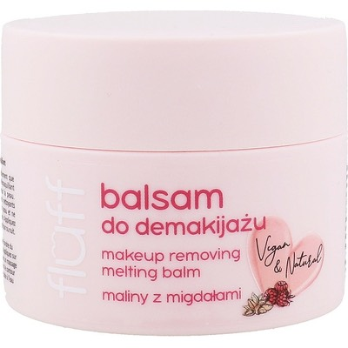

Mleczko do twarzy od Frojo - Marchewka-pomarańcza; sprawdź cenę [tutaj](https://triny.pl/11231-frojo-mleczko-do-twarzy-marchewka-pomarancza.html).

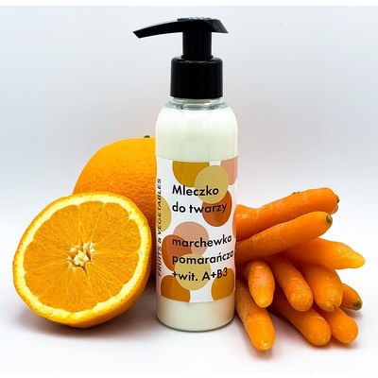

Lekka emulsja 2w1 od Shy Deer; sprawdź cenę [tutaj](https://triny.pl/7538-shy-deer-lekka-emulsja-2w1.html).

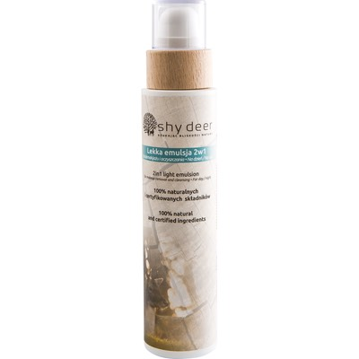

Kojąca Galaretka do mycia twarzy od Mohani; sprawdź cenę [tutaj](https://triny.pl/12086-mohani-delikatna-emulsja-do-mycia-i-demakijazu-twarzy-kojaca-galaretka.html).

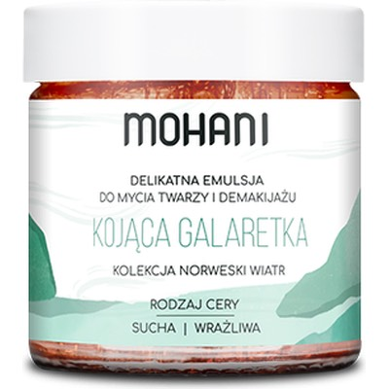

Krem z filtrem nie tylko na plażę

Lata, w czasie których krem z filtrem SPF 50 nakładano na twarz jedynie wychodząc na plażę, są już jedynie wspomnieniem. Dziś takie podejście jest uważane za szkodliwe dla skóry. Nie tylko zmniejsza szansę na makijaż, który będzie się długo utrzymywał, ale również stanowi zagrożenie dla zdrowia skóry. Co więcej, dziś krem z filtrem SPF 50 to absolutne minimum w miesiącach wyższego nasłonecznienia, a za takie uchodzą przecież wszystkie miesiące wakacyjne.

Oczywiście, nie każdy krem z filtrem jest odpowiedni dla każdego typu cery. Prowadząc poszukiwania najlepszego rozwiązania warto więc przeanalizować tak informacje o wykorzystywanych w nim składnikach, jak i o rodzaju samego filtra. Dziś coraz częściej możemy już spotkać się nie tylko z filtrami chemicznymi, ale również mineralnymi, znanymi z tego, że posiadają znacznie większe cząsteczki. Oba rodzaje filtrów chronią przed przedostawaniem się promieniowania UV do skóry, choć to filtry mineralne zwracają na siebie uwagę jako delikatniejsze. Często wspomina się o nich w kontekście cery wrażliwej, atopowej oraz suchej.

„Zarówno filtry mineralne, jak i chemiczne mogą być w pełni bezpieczne dla skóry. Polecamy zwracać uwagę na skład wybranego kremu.” – wyjaśnia Mariola Dabińska z Triny.pl – „Najskuteczniejsze kremy przeciwsłoneczne z filtrami mineralnymi zawierają w składzie dwutlenek tytanu (Titanium Dioxide) oraz tlenek cynku (Zinc Oxide). Natomiast w kremach z filtrami chemicznymi szukajmy bezpiecznych filtrów, jak np. Ethylhexyl Salicylate, Diethylamino Hydroxybenzoyl Hexyl Benzoate, Diethylhexyl Butamido Triazone czy też Methylene Bis-Benzotriazolyl Tetramethylbutylphenol.”

**Polecane skuteczne i bezpieczne kremy z filtrem:**

Aloe Waterproof Sun Gel od Holika Holika; sprawdź cenę [tutaj](https://triny.pl/11641-holika-holika-wodoodporny-zel-przeciwsloneczny-spf-50-aloe-waterproof-sun-gel.html).

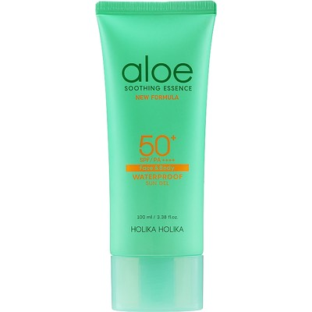

Sunscreen Fluid SPF50 od Altruist; sprawdź cenę [tutaj](https://triny.pl/12578-altruist-sunscreen-fluid-spf50-fluid-do-twarzy-spf-50.html).

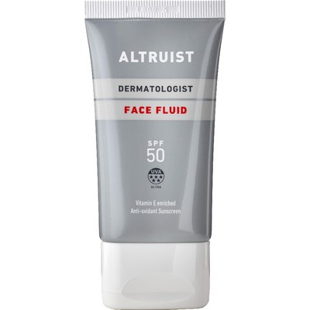

Normalizujący krem ochronny do twarzy SPF 50 od Vianek; sprawdź cenę [tutaj](https://triny.pl/13709-vianek-normalizujacy-krem-ochronny-do-twarzy-spf-50.html).

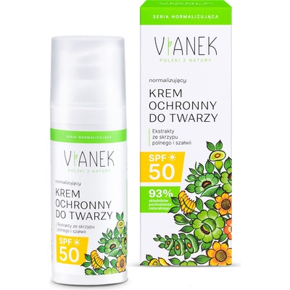

Letni makijaż – tego warto unikać

Nie wszystkie kosmetyki do makijażu stosowane w ciągu roku przydadzą się latem. Wskazane jest więc zarówno unikanie bazy (szczególnie, gdy w jej składzie znajdują się silikony obciążające skórę), jak i ciężkich podkładów. Oczywiście, nie zawsze można pozwolić sobie na całkowitą rezygnację z podkładu. Warto jednak pamiętać, że klasyczne rozwiązania tego rodzaju mają swoje zdecydowanie lżejsze odpowiedniki. Na takie miano zasługują zarówno podkłady mineralne, jak i kremy BB oraz CC. Tym ostatnim poświęca się zresztą coraz więcej uwagi.

Obie grupy kremów doskonale sprawdzą się jako podkład podczas wykonywania letniego makijażu. Ich formuła jest przy tym znacznie lżejsza niż ta, do której przyzwyczaiły nas kryjące fluidy. To właśnie ona sprawia, że można na nie liczyć w czasie letnich dni, gdy temperatura przekracza trzydzieści stopni. Co warte podkreślenia, kremy BB i CC mają te same właściwości co klasyczne podkłady. Nie tylko chronią skórę przed szkodliwym promieniowaniem, ale również ujednolicają jej koloryt.

Delikatny makijaż na lato

Jeśli makijaż na lato ma utrzymywać się przez długi czas, nie powinien być zbyt ciężki. Od przynajmniej kilku lat w wakacje stawia się na świeży wygląd skóry, warto więc podążyć za tym trendem właśnie dlatego, że znacząco zwiększy on nasze bezpieczeństwo. Tak zwany make-up no make-up to makijaż koncentrujący się przede wszystkim na tym, aby rozświetlić cerę i lekko podkreślić rzęsy, brwi i linię oka. Chcąc poprawić nie tylko jego trwałość, ale i bezpieczeństwo samej skóry, warto pomyśleć o zastosowaniu do niego kosmetyków mineralnych. Są one znane ze swojej lekkości, chronią skórę przed promieniowaniem słonecznym, a przy tym odżywiają i nawilżają ją, a więc gwarantują skórze to wszystko, czego może latem potrzebować.

„W produktach mineralnych, należy zwrócić uwagę na to, aby skład był krótki, nie zawierał zbędnych konserwantów i barwników.” – zwraca uwagę Mariola z Triny.pl – „Na pewno nie powinno natomiast w nim być takich składników jak: Paraffinum Liquidum, Dimethicone, Phenoxyethanol, Methylparaben, Propylparaben. Są to pochodne ropy naftowej i konserwanty, które nie mają nic wspólnego z naturalnym makijażem!”.

**Koniecznie sprawdź te polecane kremy BB i kremy CC:**

Upiększający krem BB od JOIK; sprawdź cenę [tutaj](https://triny.pl/11277-joik-upiekszajacy-krem-bb.html).

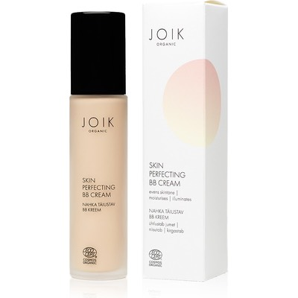

LET’S GLOW Rozświetlająco-nawilżający lekki krem BB od Veoli Botanica; sprawdź cenę [tutaj](https://triny.pl/12884-veoli-botanica-lets-glow-rozswietlajaco-nawilzajacy-lekki-krem-bb-odcien-20-vanilla.html).

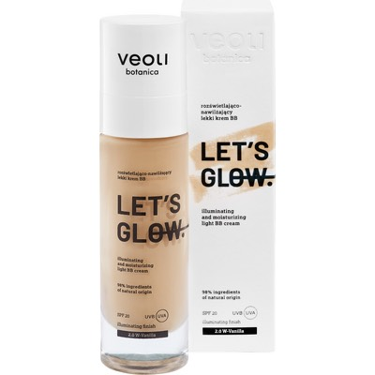

Miejski krem CC przeciw zanieczyszczeniom SPF 15 z kwasem hialuronowym od Madara; sprawdź cenę [tutaj](https://triny.pl/6254-madara-miejski-krem-cc-przeciw-zanieczyszczeniom-spf-15-z-kwasem-hialuronowym-medium-beige.html#/madara-medium).

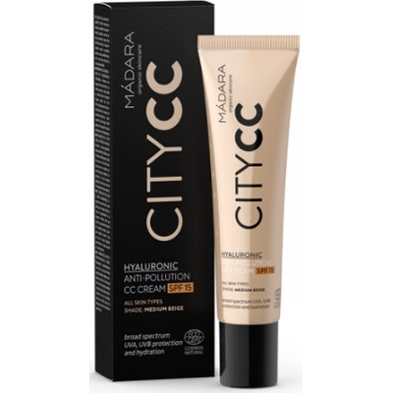

Multi-pielęgnacyjny krem BB od Sensum Mare; sprawdź cenę [tutaj](https://triny.pl/13321-sensum-mare-multi-pielegnacyjny-krem-bb-odcien-natural-algotone.html).

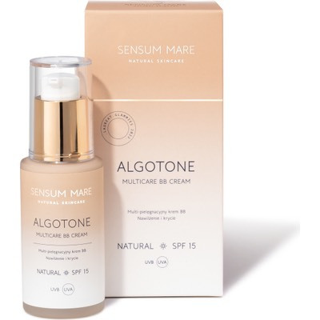

Organiczny krem BB 5w1 od So Bio; sprawdź cenę [tutaj](https://triny.pl/5227-so-bio-organiczny-krem-bb-5w1.html).

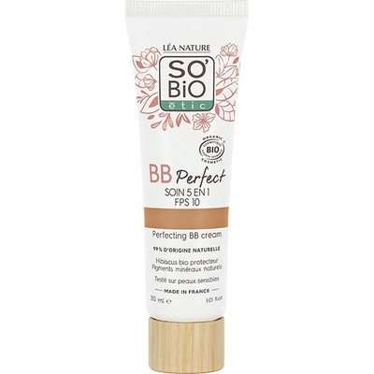

Reaplikacja SPF w ciągu dnia i jej znaczenie

Kosmetyczki, kosmetolodzy oraz makijażystki coraz częściej przypominają o tym, że reaplikacja filtru SPF w ciągu dnia jest nie mniej ważna niż używanie odpowiednich kosmetyków do letniego makijażu. Wiele kobiet nie ukrywa jednak, że choć jest to zalecenie zrozumiałe, jego realizacja wydaje się niełatwa. Jak nakładać krem z filtrem, gdy ma się nałożony już podkład, szminkę i róż? Latem warto postawić nie tylko na klasyczny krem z filtrem, ale również na filtr SPF w mgiełce. Jego aplikacja jest wyjątkowo prosta i może być dokonana w każdej chwili. Jakby tego było mało, mgiełka wzmacniając ochronę przed promieniowaniem UV, nie niszczy makijażu.

[Triny.pl](https://triny.pl/) to sklep internetowy oferujący kosmetyki naturalne, akcesoria less waste oraz ekologiczne środki czystości. Wyróżnia się bogatą ofertą i profesjonalną obsługą nastawioną na potrzeby klienta. Produkty pakowane są w sposób ograniczający produkcję odpadów. W paczkach nie znajdziesz zbędnego plastiku!